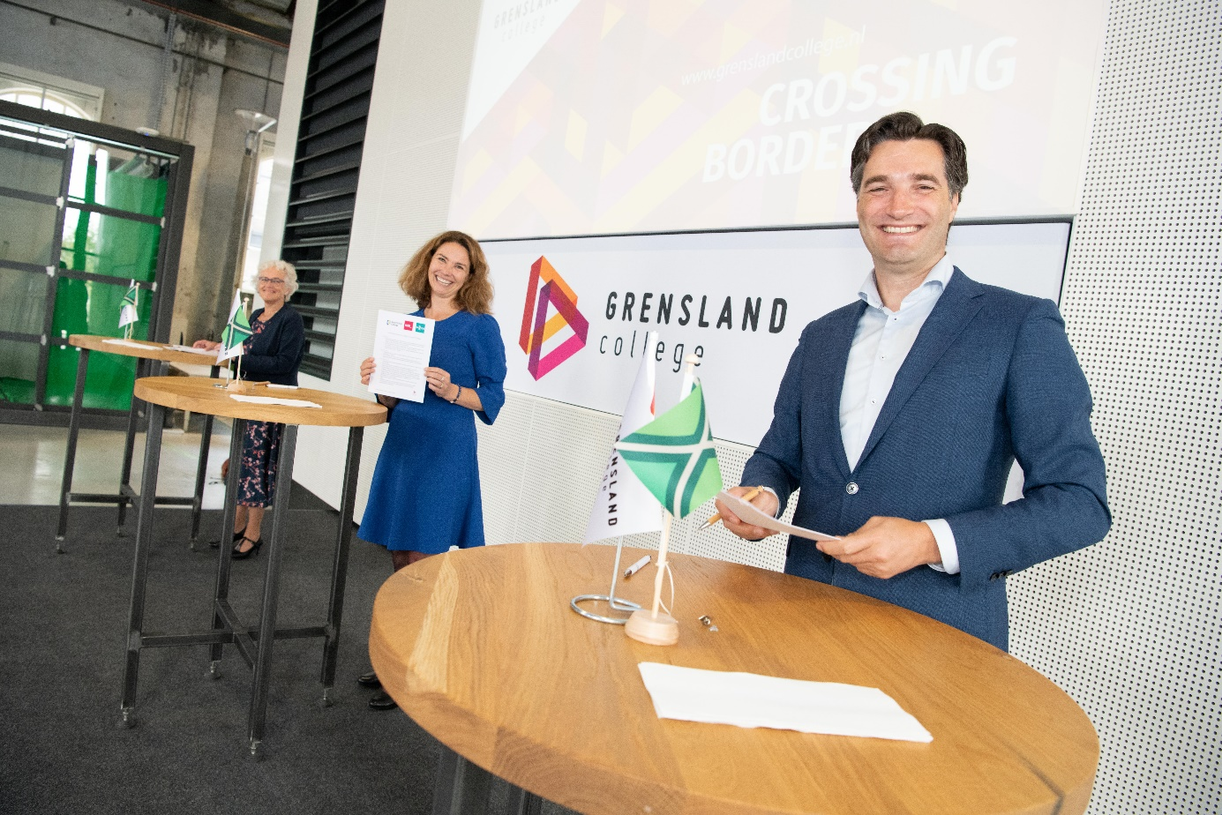
Criteria
Sector
☐ vmbo
☐ havo
☐ vwo
☒ mbo
☒ hbo
Thema(‘s)
☒ Regelgeving en kaders
☒ Visie, beleid en kwaliteit
☒ LOB-leeromgeving
☒ LOB-programma
☒ Loopbaankeuze
☐ Loopbaangesprek
☒ Arbeidsmarktinformatie
☐ LOB-documenten
☐ Ouderbetrokkenheid
☐ Professionalisering

Grenslandcollege
Grenzen verleggen en groeien!

Wat maakt dit praktijkvoorbeeld  bijzonder? | Het Grensland College is een innoverend initiatief in Nederland! Samen met het regionale bedrijfsleven wordt vorm aan gegeven aan een nieuw onderwijsconcept, met als doel snel te kunnen schakelen tussen onderwijs en de behoefte op de arbeidsmarkt. Op initiatief van het Graafschap College worden samen met de Hogeschool van Arnhem en Nijmegen (HAN) en Saxion tweejarige praktijkgerichte hbo-opleidingen, de zogeheten Associate degree (Ad) –opleidingen, ontwikkeld. De opleidingen worden in deeltijd aangeboden en zijn bedoeld voor Nederlandse en Duitse afgestudeerde mbo-studenten en werkenden.  Zo worden werknemers in staat gesteld zich binnen twee jaar op een praktijkgerichte manier op, bij of om te scholen op hbo-niveau, waardoor zij hun kansen op de arbeidsmarkt vergroten.  Mbo-studenten kunnen profiteren van de doorlopende leerlijn van mbo naar hbo doordat ze na het behalen van de Associate degree opleiding ook verkort een hbo-bachelor opleiding kunnen volgen. De Associate degree vormt in die zin een tussenstation of een springplank van MBO4 naar de Bachelors, maar is tevens een sterke startkwalificatie voor de regionale arbeidsmarkt.  Vestigingsplaats is het voormalige raadhuis van Winterswijk. Een deel van de lessen wordt vanuit deze centrale plek in de grensregio verzorgd. Daarnaast vindt onderwijs in de praktijk plaats. Te denken valt aan onderwijs binnen bedrijven en instellingen, maar ook aan locaties als innovatiecentrum CIVON. Het Grensland College zorgt voor een hybride leeromgeving waar theorie en praktijk zoveel mogelijk met elkaar worden verbonden. Niet alleen in de uitvoering, ook met betrekking tot de onderwijsontwikkeling geeft het Grensland College werkgevers een belangrijke rol.  Het Grensland College is primair bedoeld om vanuit goed onderwijs ervoor te zorgen dat werkgevers in de grensregio in hun vacatures kunnen worden voorzien. In de tweede plaats wil het Grensland College een instelling zijn die de demografische ontwikkelingen verzacht door (jong) talent aan te trekken en te behouden en daardoor bijdraagt aan het innovatieve klimaat van de regio!  Thema’s voor de verschillende opleidingen zijn: Techniek & Informatica, Bouw & Installatietechniek, Zorg & Welzijn, Argo/Groen, Economie & Dienstverlening en cross-overs tussen deze verschillende vakgebieden. De eerste opleidingen starten in september 2021. Het doel is uit te groeien naar negen opleidingen in september 2024.
Tips | Het aanbieden van gezamenlijk onderwijs van mbo- en hbo-instellingen vraagt om nauwe samenwerking en afstemming met het ministerie van OCW. Alle partijen moeten hier veel tijd investeren, voordat de opleidingen überhaupt van start kunnen gaan. Werk daarom behoefte gestuurd en betrek alle partijen in een zo vroeg mogelijk stadium, laat je niet afschrikken door wet- en regelgeving, maar zoek het gesprek met OCW.
Meer weten? | www.grenslandcollege.nl  https://www.linkedin.com/company/grensland-college
Contactpersoon | Alexander van der Graaff, projectmanager Grensland College, a.vandergraaff@grenslandcollege.nl

